10个动作睡前瑜伽！舒经活血驱除每天疲劳

瑜伽是一项流行全球的运动，通过拉伸动作配合呼吸节奏，调整身体血液循环。

当然这只是动作上的，瑜伽更重要的调节是对身心，情绪的调节。

因此很多女生都非常酷爱这项运动，因为动作幅度不大，对身体拉伸舒缓效果很好，主要是可以调节心情。

现代生活节奏快，压力大，每天人的情绪都在遭受各种挑战。

想踏踏实实睡个安稳觉都觉得非常困难。

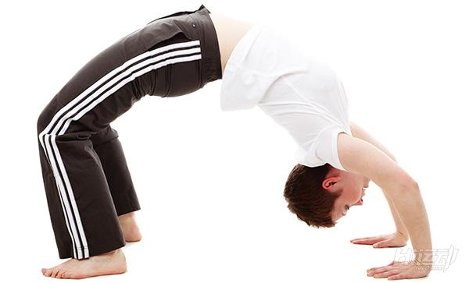

相信很多人也曾想要去学习瑜伽，但有两个原因可能是阻碍你去的：

一、课程费用太高

瑜伽课程基本上是现在很多健身房的主营收入，每节课程的价格却不便宜，几百上千的课程，让很多人觉得是一笔不小的开支。

本来女人的花费就好，各种护肤保养品，时装首饰等。花这笔钱划算吗？

二、时间不够

线下课程可以跟着教练老师一起交流，当然是好的了，但繁忙的工作娱乐生活之外，每天疲惫着回家，瑜伽时间要挤出来还是很难的。

应运而生的瑜伽在线课程，可以很好的解决这个问题。

通过视频演示动作，加上详细的语音讲解，配合舒缓心情的音乐，在家就能很好的学习瑜伽课程，再方便不过了。



下面小hi将为大家介绍一组睡前瑜伽，有助于大家睡眠，一共10个动作。

由于瑜伽讲究动作缓慢，掌握细节的节奏与呼吸配合，音乐与人合一，达到调节身体与身心的过程。

所以以下动作示范只能做到大概的动作解析，如果想要跟着学习练习，还请按照上述方法获得在线课程视频，方便大家深刻理解瑜伽。

一、简易坐调息



动作要领：

1.坐在地上，两腿前伸。

2.弯左腿，把左脚放在右大腿之下。

3.弯右腿，把右脚放在左大腿下方。

4.双手分别放在两膝之上，肩膀和手臂放松。保持姿势，自然地呼吸。

5.放松身心，感受一呼一吸的过程。

二、坐角式



动作要领：

1.坐姿，两腿向前伸直，弯曲双膝。

2.两脚的脚跟和脚掌贴合在一起，用手抓住两脚脚趾，拉近会阴部。

3.双膝和两脚外侧贴在地面，两手相握，紧握两脚。

4.伸直脊柱，保持身体正直。呼气，将肘关节放置于大腿上。

5.向前弯屈上身，直至头部贴在地面上，保持5-8个呼吸。

6.吸气，还原。挺直上身，伸直双腿。

三、束角式



动作要领：

1.坐姿，两腿向前伸直并向两侧打开双腿，保持两腿伸直。

2.大腿背面和小腿后侧贴地面，用两手大拇指和食指分别抓住两个大脚趾。

3.伸直脊柱，呼气，向前俯身，尽量让前额贴在地面。

4.尝试将胸腔防落至地面，保持这个姿势8-10个呼吸。

5.吸气，逐渐抬高躯干，直到身体坐直，两腿并拢。

四、双腿背部伸展



动作要领：

1.上身挺直坐立，两腿向前伸直，两脚并拢。

2.吸气，双臂高举过头顶。

3.呼气，上身慢慢向前弯曲，尽量保持脊骨伸直，直到两手抓住小腿。

4.将两手向外向下弯曲，低下头部，使头部接近双膝，当到达极限时，保持8-10个呼吸。

5。吸气，逐渐抬高躯干，直到身体坐直。

五、肩倒立式



动作要领：

1.平躺，两臂平放身体两侧，掌心向下。

2.慢慢将双腿抬离地面当两腿垂直地面时，抬起你的髋部，将腿部向后方伸。

3.用双手托起下腰部的两侧，撑起躯干，慢慢尽量伸直，颈部不要过于紧张，保持10个呼吸。

六、全蝗虫式

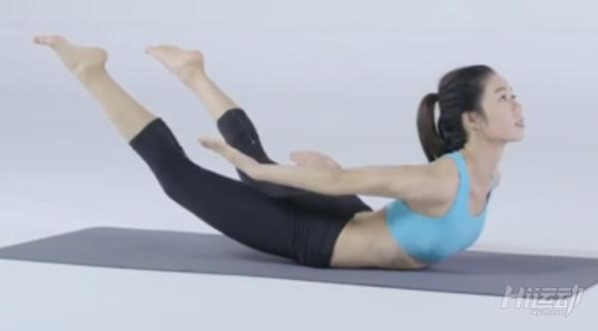

动作要领：

1.俯卧，两臂向后伸直。

2.同时抬起头，胸膛，双腿，离开地面。

3.双手，双臂和肋骨都高出地面，腰、腹应停留在地面上。伸直双腿收缩臀部，保持5-8个呼吸。

七、猫伸展式

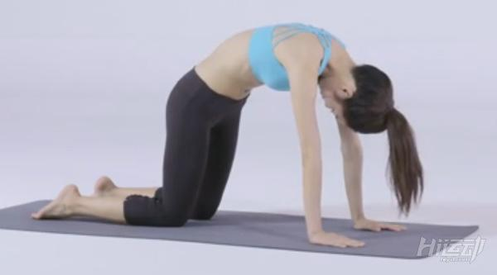

动作要领：

1.抬起臀部、伸直腰背。

2.手臂伸直垂直于地面，抬头，之后垂下头，弓背，保持保持5-8个呼吸。

3.注意颈部和肩部的放松。

八、骆驼式

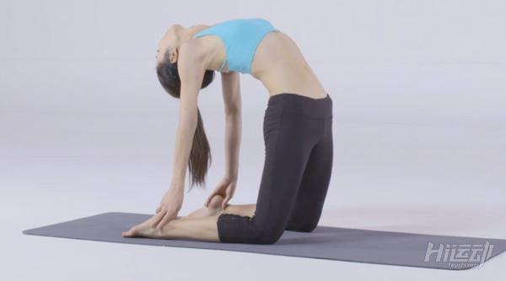

动作要领：

1.跪姿，两腿与两脚略微分开，脚趾贴在地面指向后方。

2.吸气，两手放在双侧髋部，轻轻地将脊柱向后弯曲。

3.伸展大腿肌肉，把双掌放在脚底保持大腿垂直于地面，将头向后仰。

4.用手掌压住脚底，再次把脊柱推向大腿。保持8-10个呼吸。

5.收缩臀部肌肉，伸展下脊柱区域，保持8个呼吸。将双手放置双髋部位，慢慢还原至雷电坐体式。

九、英雄式



动作要领：

1.以金刚坐姿开始，两脚分开，脚趾向右后指。

2.臀部坐落在两脚之间的地面上，两手十指相交，掌心向上翻。

3.将两臂伸直，举过头顶，背部挺直，保持5-8个呼吸。

十、脊柱扭动式



动作要领：

1.坐姿两腿向前伸直，两手平方在地上。

2.略微在臀部的后侧，左手手指向外，把左手移过两腿。

3.把左手放到右手之前，把左脚放到右膝外侧。

4.把右手进一步伸向背后，尽量把头部转向左侧。

5.扭动脊柱，保持8到10个呼吸，还原。